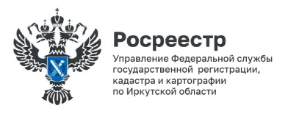 | 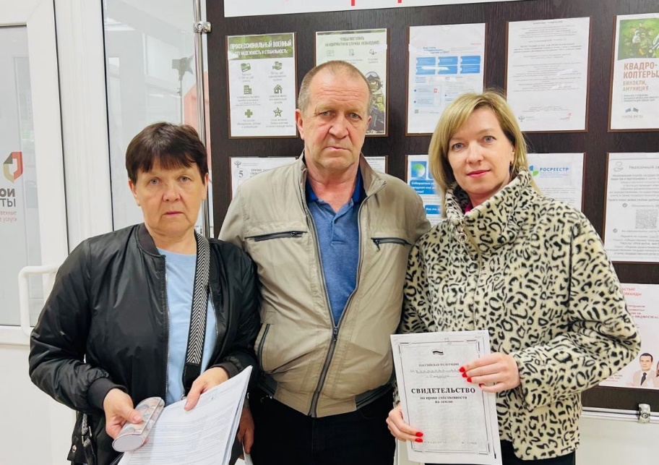

17 мая 2024 года

Специалисты Управления Росреестра по Иркутской области помогли гражданам оформить ранее возникшее право собственности на земельный участок

Эта история началась еще в далеких девяностых, когда гражданам предоставляли в собственность шесть соток земли под дачный участок на семью. Земельные участки предоставляли бесплатно работникам местных предприятий, учреждений. Так и жителю Слюдянского района Владимиру Родионовичу в начале августа 1995-го года выделили участок размером шесть соток под огород в поселке Сухой Ручей Слюдянского района. Но в конце августа 1995-го Владимира Родионовича не стало, и почти 30 лет его дети - сын и дочь не знали, что в архиве сохранились документы на недвижимость – свидетельство на право собственности на землю.

Благодаря помощи специалистов регионального Росреестра и администрации Слюдянского городского поселения на всех этапах оформления документов, наследники Владимира Родионовича 16 мая 2024 года получили Выписку из Единого государственного реестра недвижимости на земельный участок, подтверждающую их право собственности. Заместитель начальника Слюдянского межмуниципального отдела Управления Росреестра по Иркутской области Светлана Александровна Дергунова отмечает, что такие истории не редкость, и не нужно бояться трудностей при оформлении ранее возникших прав, ведь всегда можно обратиться к специалистам, которые придут на помощь.

Задать вопрос специалистам регионального Росреестра о регистрации прав на недвижимость, кадастровом учете, об арестах, технических ошибках, о работе электронных сервисов Росреестра, о готовности документов можно в рабочие дни по телефону: 8(3952)450-150.

Пресс-служба Управления Росреестра по Иркутской области

